Asiakasportaali rekisteröityminen yritystilille
Opas yritystilin luontiin
Riekko Sofia
2026
Sisällys
1 Rekisteröityminen palveluun 2
1.1 Tilin luonti 2
1.2 Tunnistautuminen 3
1.3 Yritysten lisääminen käyttäjän tilille 4
1.4 Salasanan luonti 7
1.5 Käyttöehtojen hyväksyminen 8
2 Mahdolliset virhetilanteet 9
2.1 Tuntematon Y-tunnus 9
2.2 Tunnistautunut henkilö on jo linkitetty aktiiviseen käyttäjään 10
2.3 Palvelu on saatavilla ainoastaan asiakkaille, joilla on sopimus 10
3 Käyttöoikeuspyynnön hyväksyntä 11
3.1 Yrityksen lisäys odottaa hyväksyntää 11
3.2 Pyynnön tarkastelu 12
3.3 Käyttöoikeuspyynnön lähettäminen uudelleen toiselle henkilölle 12
3.4 Käyttöoikeuden hyväksyminen 13
3.4.1 Mahdolliset virhetilanteet pyynnön hyväksymisessä 14
4 Yrityskäyttäjän kutsuminen 15
4.1 Käyttäjäroolit 16
4.2 Käyttäjä saa kutsun palveluun 16
5 Pyynnön hyväksyminen käyttäjähallinnasta 17

Rekisteröityminen palveluun
Tämä on opas vesilaitoksen asiakasportaalin yrityskäyttäjien rekisteröitymisprosessista. Oppaan tavoitteena on selkeyttää vaiheita, joita yrityskäyttäjän tulee seurata luodakseen tilin ja saadakseen käyttöoikeudet palveluun. Lisäksi dokumentissa käsitellään mahdollisia virhetilanteita ja niiden ratkaisuja, joita voi ilmetä rekisteröitymisen tai kirjautumisen yhteydessä.

Tilin luonti

Ensimmäistä kertaa palvelua käyttäessä tulee käyttäjän luoda palveluun tili klikkaamalla ”Luo yritystili”. Palveluun luodaan henkilökohtainen yritystili, johon käyttäjä voi lisätä kaikki yritykset, joihin hän on osallisena. Hän pystyy tarvittaessa jakamaan oikeuksia yrityksen veden käyttöpaikkoihin myös muille hieman roolista riippuen.

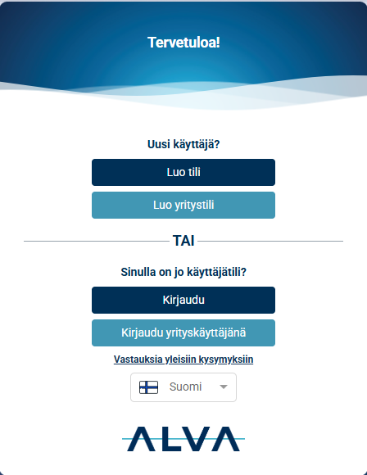

Tunnistautuminen
Käyttäjän tulee tunnistautua henkilökohtaisilla pankkitunnuksilla tai mobiilivarmenteella.
  - Tunnistautumisen yhteydessä palvelu tarkastaa Patentti- ja rekisterihallituksen rekisteristä yritykset, joihin tunnistautuneen käyttäjän tiedot on liitetty.
  - Henkilön ei tarvitse olla yrityksen nimenkirjoitusoikeutettu, vaan hänellä tulee olla jokin seuraavista rooleista: toimitusjohtaja, isännöitsijä, edustaja, edunvalvojat, hallitus, varaisännöitsijä, päävastuullinen isännöitsijä, hallintoneuvosto, johtaja, prokuristit, toimipaikan edustajat tai vastuunalainen hoitaja.
  - Palvelu tarkastaa myös manuaalisesti lisätyt yrityksen edustajat admin-portaalin Yrityksen edustusoikeus -kohdasta (mm. kaupunkien ja kuntien, vesihuoltolaitoksen tulee tehdä tämä manuaalinen lisäys).
  - Tämän jälkeen palvelu tarkastaa mitkä näistä käyttäjään liitetyistä yrityksistä löytyvät vesihuoltolaitoksen asiakasrekisteristä.

Huom! Säätiöt eivät toistaiseksi pysty rekisteröitymään palveluun. Yritämme saada säätiöt palveluun kevään/kesän 2026 aikana. Kuntien ja kaupunkien tulee ilmoittaa edustustiedot vesihuoltolaitokselle, jotta rekisteröityminen onnistuu.
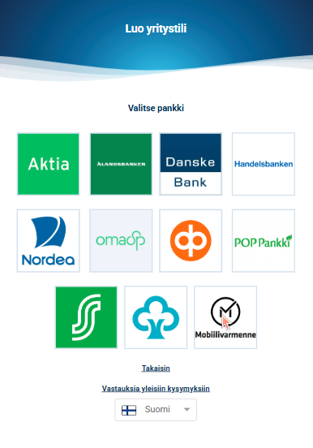

Yritysten lisääminen käyttäjän tilille
Kun käyttäjä on tunnistautunut ja edellisessä kohdassa mainitut ehdot täyttyvät, käyttäjällä on mahdollisuus lisätä yritys/yritykset omalle tililleen. Palvelu näyttää käyttäjälle listauksen niistä yrityksistä, joiden tiedot on saatu tunnistautumisen perusteella ja jotka täyttävät kriteerit. Käyttäjä voi tämän listan pohjalta valita ne yritykset, jotka hän haluaa liittää tililleen. Käyttäjä saa palveluun pääkäyttäjäroolin kyseisille yrityksille.
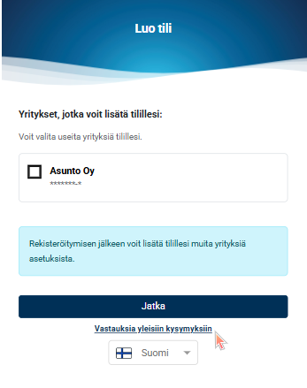

Mikäli henkilön tietoja ei ole yhdistetty yhteenkään yritykseen pystyy käyttäjä pyytämään oikeuksia. Käyttäjä pääsee seuraavaan näkymään:

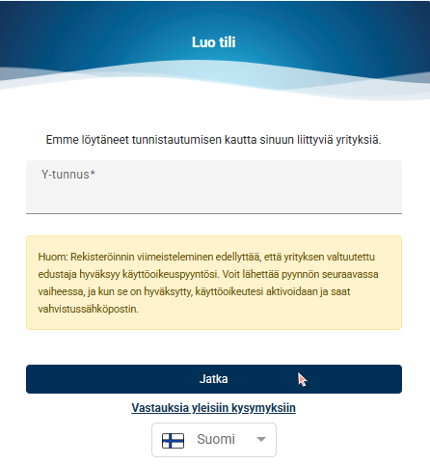
Käyttäjän tulee syöttää yrityksen tai taloyhtiön y-tunnus. Esimerkiksi isännöitsijä lisää sen taloyhtiön y-tunnuksen, jonka tietoja haluaa päästä tarkastelemaan.

Tämän jälkeen käyttäjän tulee lähettää käyttöoikeuspyyntö yrityksen edustajalle. Käyttäjän tulee tietää edustajan sähköpostiosoite. Kun käyttäjä saa suoritettua rekisteröitymisen, pystyy hän lisäämään palvelussa muita yrityksiä tililleen.

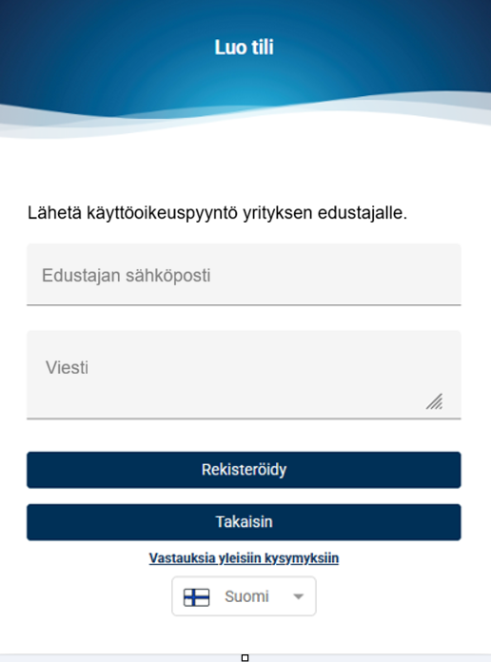
Yrityksen edustajan tulee hyväksyä käyttöoikeuspyyntö seuraavan 7 vuorokauden aikana. Tämän jälkeen pyyntö vanhenee.

Salasanan luonti

Käyttäjän tulee luoda tililleen salasana ja syöttää sähköpostiosoite, joilla hän pystyy jatkossa kirjautumaan palveluun. Salasanan tulee sisältää vähintään: 1 pieni kirjain, 1 iso kirjain, 1 numero, 1 erikoismerkki ja yhteensä 12 merkkiä.

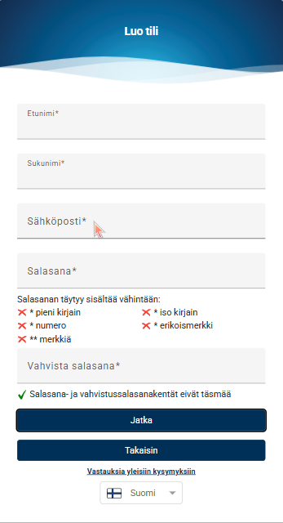

Käyttöehtojen hyväksyminen

Ennen palvelun käyttöä käyttäjän on hyväksyttävä tietosuojaseloste ja käyttöehdot sekä sitouduttava ilmoittamaan kiinteistön omistus- ja hallintamuutoksista. Hyväksynnät merkitään rastittamalla niille varatut ruudut.

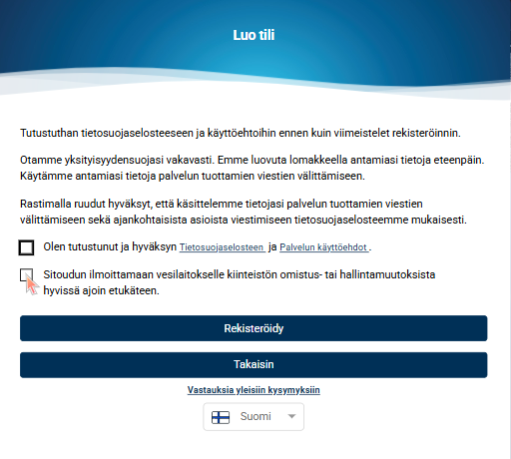

Mahdolliset virhetilanteet
Palvelussa voi ilmaantua virhetilanteita. Tässä kohdassa on selitetty tyypillisimpiä tilanteita.

Tuntematon Y-tunnus

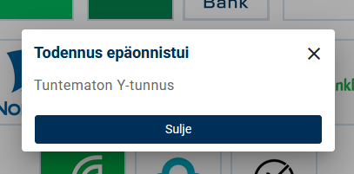

Tämä tarkoittaa, että syötetty Y-tunnus on joko kirjoitettu väärin tai sitä ei löydy Patentti- ja rekisterihallituksen (PRH) rekisteristä. On hyvä huomioida, että PRH:n rekisteristä puuttuvat esimerkiksi kuntien ja kaupunkien Y-tunnukset, minkä vuoksi näiden organisaatioiden käyttäjätunnuksia ei voida luoda tätä kautta. Tällaisissa tapauksissa Y-tunnus ja siihen liittyvät käyttäjät tulee luoda manuaalisesti admin-portaalin Yritysten hallinta -osiossa. Kunnan tai kaupungin käyttäjän tulee ilmoittaa tiedot vesihuoltolaitokselle. Tällä hetkellä (30.4.2026) säätiöt eivät pysty rekisteröitymään palveluun, mutta tämä mahdollistuu kevään/kesän 2026 aikana.

Mikäli Y-tunnus ja sen valtuutetut käyttäjät on jo luotu admin-portaalin kautta, palvelu tunnistaa henkilön ja rekisteröityminen voi jatkua normaalisti.

Tunnistautunut henkilö on jo linkitetty aktiiviseen käyttäjään

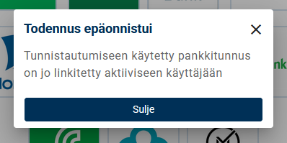

Palvelussa on jo olemassa käyttäjä, joka on yhdistetty samaan henkilötunnukseen kuin tunnistautumisessa käytetty pankkitunnus. Tilin luomisen sijaan käyttäjän tulee kirjautua palveluun joko vahvan tunnistautumisen kautta tai käyttäen kirjautumistunnuksia.

Palvelu on saatavilla ainoastaan asiakkaille, joilla on sopimus
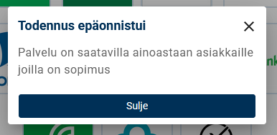

Vesilaitoksen asiakasrekisterissä ei ole kyseiselle Y-tunnukselle vesisopimusta. Palveluun pääsy edellyttää voimassa olevaa sopimusta, joten rekisteröityminen ei ole mahdollista ennen kuin käyttöpaikka on yhdistetty kyseiseen Y-tunnukseen.

Jos asiakkaalla pitäisi olla voimassa oleva sopimus, hänen tulisi olla yhteydessä vesilaitokseen tilanteen selvittämiseksi.

Käyttöoikeuspyynnön hyväksyntä
Tilanteessa, jossa käyttäjällä ei ole oikeuksia yritykseen tulee hänen lähettää käyttöoikeuspyyntö henkilölle, jolla on oikeudet yritykseen PRH:lla.

Yrityksen lisäys odottaa hyväksyntää
Kun käyttäjä on lähettänyt käyttöoikeuspyynnön yrityksen edustajalle, hän saa vahvistusikkunan, jossa kerrotaan, että pyyntö on lähetetty. Tässä vaiheessa hän voi tarkistaa, että viesti lähetettiin oikeaan sähköpostiosoitteeseen ja hän voi tarvittaessa lähettää pyynnön uudelleen.

Mikäli tiedot olivat oikein, edustaja voi klikata "Sulje"-painiketta. Käyttäjä pystyy kirjautumaan tässä kohtaa palveluun luomillaan tunnuksilla, mutta hän ei näe palvelussa yrityksiä ennen kuin käyttöoikeuspyyntö hyväksytään.

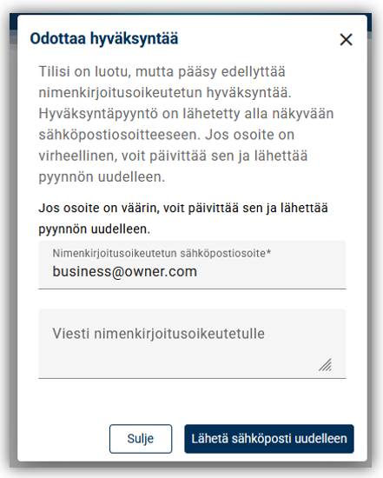

Pyynnön tarkastelu
Kun käyttöoikeuspyyntö lähetetään, yrityksen edustaja saa sähköpostiviestin, jossa kerrotaan, kuka on yrittänyt rekisteröityä palveluun ja mitä Y-tunnusta rekisteröinti koskee. Pyyntöä pääsee tarkastelemaan ”Katso pyyntö” -kohdasta. Pyyntö on voimassa 5 vuorokautta.

Sähköposti:

Mikko Mallikas on yrittänyt rekisteröityä palveluun Y-tunnuksella 1234567-8 ja pyytää käyttöoikeutta Y-tunnukseen liitettyjen käyttöpaikkojen vedenkulutustietoihin. Palvelussa voidaan seurata etäluettavien vesimittareiden vedenkulutusta sekä niihin liittyviä hälytyksiä.

Voit myöntää käyttöoikeuden kaikkiin tai valittuihin käyttöpaikkoihin tai hylätä pyynnön. Käyttöoikeuden myöntäminen edellyttää tunnistautumista, jotta voimme varmistaa oikeutesi yritykseen PRH:n kaupparekisterin tietojen perusteella.

Mikäli tietojasi ei ole liitetty yritykseen, pyydäthän pyynnön lähettäjää lähettämään pyynnön oikealle henkilölle.

Pyynnön lähettäjän viesti:

XXX

Katso pyyntö

Käyttöoikeuspyynnön lähettäminen uudelleen toiselle henkilölle

Mikäli pyyntöön ei saada vastausta tai pyyntö on lähetetty henkilölle, joka ei ole yrityksen kaupparekisteriotteessa voi käyttäjä pyytää oikeutta toiselta henkilöltä. Tällöin käyttäjän tulee kirjautua palveluun luomillaan tunnuksilla ja hän pääsee suoraan vaiheeseen, jossa hän voi pyytää oikeuksia toiselta henkilöltä. Vain yksi käyttöoikeuspyyntö on voimassa kerrallaan, joten tällöin edellinen toiselle henkilölle lähetetty käyttöpyyntö kumoutuu.

Käyttöoikeuden hyväksyminen
Kun yrityksen edustaja saa sähköpostiviestin käyttöoikeuspyynnöstä ja klikkaa "Katso pyyntöä" -painiketta, hänen tulee ensin suorittaa vahva tunnistautuminen. Tunnistautumisen yhteydessä tarkistetaan PRH:n kaupparekisteriotteeseen liitetyt henkilöt.

Mikäli henkilö löytyy otteesta, hän siirtyy seuraavaan näkymään, jossa kerrotaan:

Kuka on pyytänyt käyttöoikeutta, mille y-tunnukselle pyyntö kohdistuu. Yrityksen edustaja voi tämän jälkeen myöntää käyttäjälle täydet oikeudet kaikkiin Y-tunnuksen alla oleviin käyttöpaikkoihin tai valita vain tietyt käyttöpaikat, joihin oikeudet myönnetään. Tämän jälkeen hän määrittää käyttäjän roolin, joka voi olla: Pääkäyttäjä, Yrityskäyttäjä tai Kiinteistökumppani.

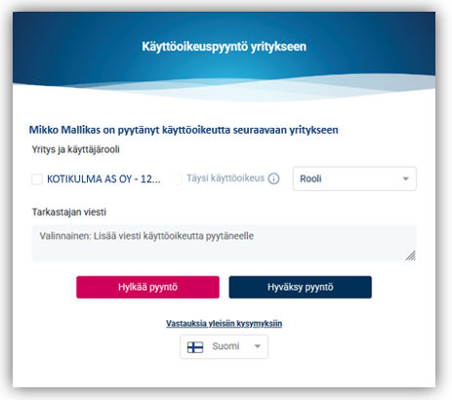

Kuittaus hyväksytystä pyynnöstä:
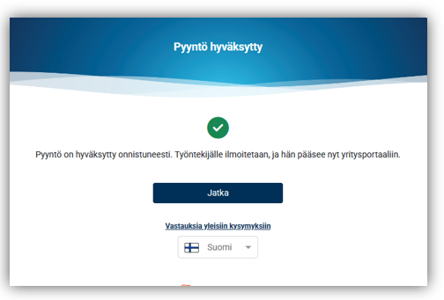

Mahdolliset virhetilanteet pyynnön hyväksymisessä

Pyyntö on jo hyväksytty tai hylätty

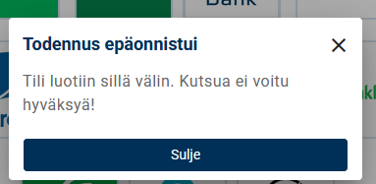

Tarkastus PRH:n rekisteristä palauttaa tiedon, että käyttäjä ei löydy PRH:n rekisteristä:

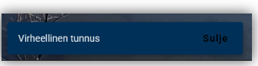

Yrityskäyttäjän kutsuminen

Uuden käyttäjän lisääminen tapahtuu Käyttäjien hallinta -sivulta. Käyttäjät kohdan yläreunasta löytyy kuvake ”Kutsu yrityskäyttäjä”.

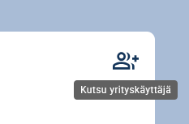

Syötä sähköpostiosoite ja valitse käyttöoikeudet, joilla kutsu lähetetään:
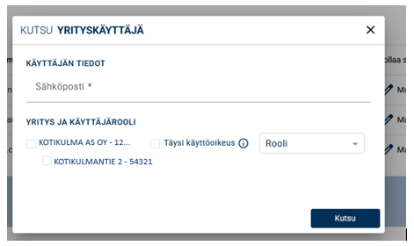

Käyttäjäroolit
Lisätessä uutta käyttäjää määritellään käyttäjille rooli, joka vaikuttaa heidän oikeuksiinsa ja näkyvyyteensä asiakasportaalissa. Käyttäjäroolit ovat:

Pääkäyttäjä: Vastaa yrityksen käyttäjien hallinnasta sekä kaikista käyttöpaikoista.

Yrityskäyttäjä: Näkee kaikki hänelle lisätyt käyttöpaikat, olemassa olevat käyttäjät ja kulutusdatan. Voi asettaa hälytyksiä, mutta ei voi lisätä uusia käyttäjiä.

Kiinteistökumppani: Tarkoitettu esimerkiksi huoltoyhtiöille ja isännöitsijöille. Näkee kulutusdatan niiltä käyttöpaikoilta, joille oikeus on myönnetty. Voi asettaa hälytyksiä ja kutsua muita kiinteistökumppaneita palveluun.

Käyttäjä saa kutsun palveluun

Sähköpostiin saapuu kutsu, josta käyttäjä pääsee palveluun. Viestissä kerrotaan yrityksen nimi sekä yrityksen y-tunnus.

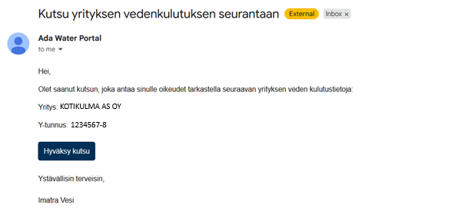

Kun käyttäjä klikkaa "Hyväksy kutsu", hänet ohjataan vahvaan tunnistautumiseen ja salasanan luontiin, ellei hänellä jo ole käyttäjätunnusta. Mikäli tunnus on olemassa, pelkkä hyväksyntä riittää ja näytölle tulee alla näkyvä ilmoitus. Tämän jälkeen asiakas näkee käyttöpaikan tiedot palvelussa.

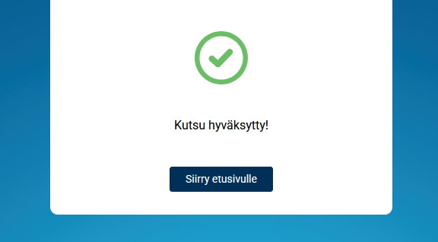

Pyynnön hyväksyminen käyttäjähallinnasta
Henkilö rekisteröityy palveluun, mutta häntä ei ole yhdistetty yritykseen PRH:lla. Yrityksen ylläpitäjä palvelussa voi hyväksyä kutsun Käyttäjähallinnasta. Hyväksyntää odottavat pyynnöt näkyvät täällä:

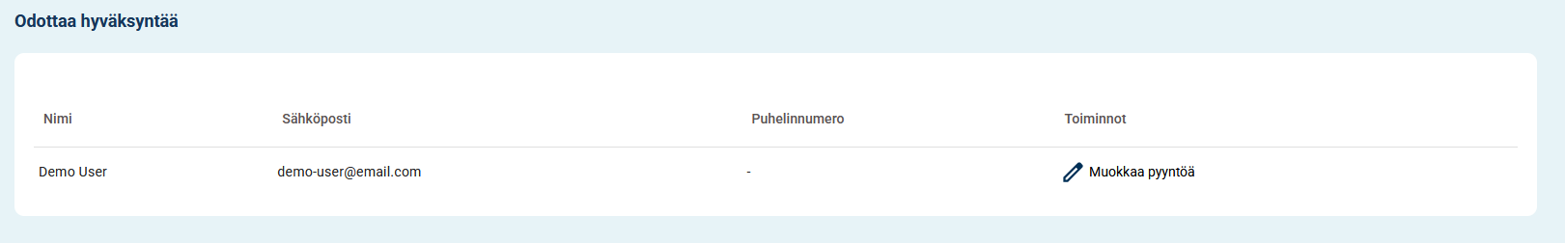

Pyyntö voidaan hyväksyä seuraavasti: Klikkaa ”Muokkaa pyyntöä” ja tämä avaa seuraavan ikkunan, josta nähdään tarkemmin mitä käyttäjä on pyytänyt:

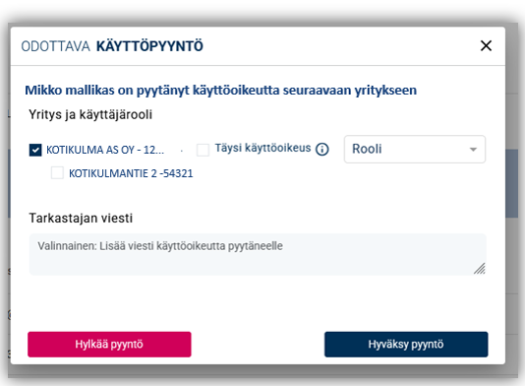

Kun pyyntö on hyväksytty tai hylätty, saa käyttäjä tästä kuittauksen omaan sähköpostiin. Mikäli pyyntö on hylätty, käyttäjätili poistetaan automaattisesti taustalla.

